Task:
1.İmtahan qiymətlərinə görə tələbənin A,B,C,D və ya E almasını və ya kəsildiyini təyin etməli: Tələbənin qiyməti 0 və 100 arası olmalıdı, əgər deyilsə çıxışa "düzgün bal daxil edin" yazılsın;
Egər qiymət 100 - 91 arası olarsa, çıxışa "A";
Egər qiymət 90 - 81 arası olarsa, çıxışa "B";
Egər qiymət 80 - 71 arası olarsa, çıxışa "C";
Egər qiymət 70 - 61 arası olarsa, çıxışa "D";
Egər qiymət 60 - 51 arası olarsa, çıxışa "E";
51-dən kiçik olarsa, çıxışa "kəsildiniz" yazılsın.

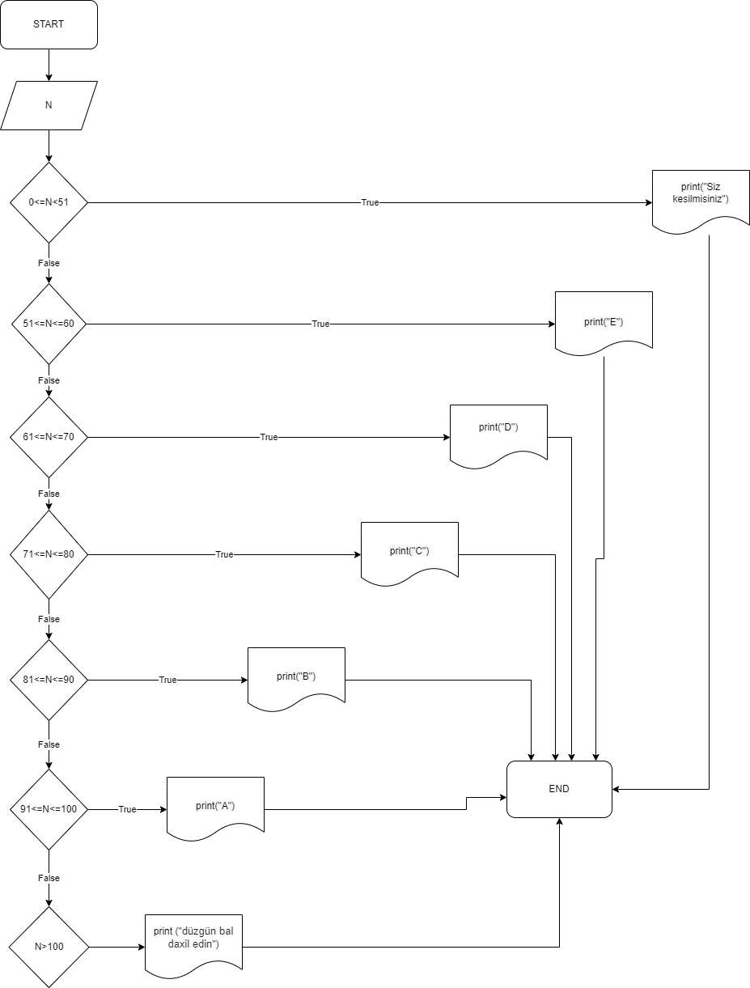
Task:2

X, Y və Z ədədləri verilir. Hansı ədədin böyük olduğunu ekrana çıxardan bir alqoritm yazırsız.

